Министерство науки и высшего образования Российской Федерации
Федеральное государственное автономное образовательное учреждение высшего образования «Уральский федеральный университет имени первого Президента России Б.Н. Ельцина» (УрФУ)
Институт новых материалов и технологий - ИНМТ

ОТЧЕТ
о проектной работе
по теме: Справочник-помощник по игре Factorio для новичков
по дисциплине: Проектный практикум

Команда: «КИСИКИ»

Екатеринбург
2022

СОДЕРЖАНИЕ

Введение 3
Команда 5
Календарный план работы над проектом 6
Целевая аудитория 8
Определение проблемы 10
Подходы к решению проблемы 12
Анализ аналогов 13
Требования к продукту и к MVP 15
Стек для разработки 16
Прототипирование 17
Разработка системы 19
Заключение 19

Введение

Образовательные игры стали активно набирать популярность в современном мире, потому что они позволяют в доступной и увлекательной форме получить знания и научиться применить их на практике.

Одна из самых популярных игр, содержащих образовательный элемент – Factorio, разрабатываемая чешской студией Wube Software. Игра Factorio получила всеобщее признание критиков и игроков. К 2020 году было продано 2 миллиона копий игры, а к февралю 2022 года общий тираж проданных копий игры превысил 3.1 млн. Это компьютерная игра в жанре экономического симулятора с элементами стратегии. Она учит строить технологические цепочки. Игра об автоматизации, где задача играющего — построить автоматизированный завод, способный запустить ракету в космос.

Игра технически сложная, требует большого количества времени. Для того чтобы ускорить и упростить вхождение новичков в игру и повышения уровня знаний и навыков создано большое количество гайдов, видеоуроков, справочников, электронных энциклопедий и тд.

Начиная играть, новичок сталкивается с большими потерями времени, чтобы разобраться, что нужно делать даже для прохождения обучения. Для поиска информации, приходится открывать несколько окон, переходить из одного справочника в другой, иногда и это оказывается бесполезно.

Актуальность нашей работы заключается в том, чтобы, сэкономить время, потраченное на поиск нужной информации для успешного прохождения игры.
Целью данного проекта является - создать справочник-помощник по Factorio для новичков. Собрать всю нужную новичкам информация в одном месте и сделать доступ к ней удобным.
Исходя из поставленной цели, в работе определены следующие задачи:
- Изучить самые популярные гайды и справочники по игре Factorio.
- Выявить какие у них есть недочеты, неудобства.
- После прохождения игры Factorio, составить справочник с советами по прохождению игры.
- Реализовать идею - создать справочник-помощник по Factorio.

Команда
- Прокопьева Елизавета Алексеевна НМТ-112701 – Тимлид, разработчик сайта
- Куренная Анастасия Денисовна НМТ-112701 – Аналитик
- Лысых Кристина Дмитриевна НМТ-112701– Аналитик, отвечает за прохождение игры Factorio

Календарный план работы над проектом

Название проекта: Factorio Mate!

Руководитель проекта: Прокопьева Е.А.
Название | Ответственный | Длительность | Дата начала | Временные рамки проекта
 |  |  |  | 1 | 2 | 3 |  | 4 | 5 | 6 | 7 | 8 | 9 | 10 | 11 | 12 | 13 | 14 | 15
Анализ
Определение проблемы | Прокопьева Е.А | 2 недели | 14.02.22
Выявление целевой аудитории | Лысых К.Д
Конкретизация проблемы | Прокопьева Е.А
Подходы к решению проблемы | Куренная А.Д
Анализ аналогов | Куренная А.Д
Определение платформы и стека для продукта | Лысых К.Д
Проанализировать возможные дизайны | Прокопьева Е.А | 1 неделя | 05.04.22
Формулирование требований к MVP продукта | Прокопьева Е.А
Определение платформы и стека для MVP | Прокопьева Е.А
Формулировка цели | Лысых К.Д
Формулирование требований к продукту | Прокопьева Е.А
Определение задач | Прокопьева Е.А
Проанализировать функционал будущего сайта | Куренная А.Д
Изучение конкурентов | Прокопьева Е.А
Пройти игру ракета | Вся команда |  | 14.02-30.05
Проектирование
Архитектура системы (компоненты, модули системы) | Лысых, Куренная и Прокопьева | 1 неделя | 13.04.22
Разработка сценариев использования системы | Лысых и Прокопьева | 1 неделя
Прототипы интерфейсов | Куренная А.Д
Дизайн-макеты | Куренная А.Д
Архитектура системы (компоненты, модули системы)
Посмотреть лекции по цветам
Разработка
Написание кода | Вся команда | 3 недели на реализацию проекта | 20.02.22
Тестирование приложения |  | 1 неделя на проверку и доработку | 11.05.22
Сформировать карточки
Внедрение
Оформление MVP | Вся команда | 2 недели на доведение проекта до лучшего уровня и подготовка к защите
Внедрение MVP
Написание отчета
Оформление презентации
 |  |  | 07.06-15.06

Целевая аудитория
Для определения целевой аудитории мы использовали методику 5W Марка Шеррингтона.
Сегментация рынка проводится по 5 вопросам:
- Что? (What?) – сайт, с подробным описанием игры Т, инструкцией по прохождению, ключевых моментов и интересных фактов.
Это сегментация по типу товара: что мы предлагаем потребителю? Какие товары/услуги?
- Кто? (Who?) – в основном студенты и люди, увлеченные сферой IT-технологий, технических наук, и те, кому интересны компьютерные игры-стратегии.
Это сегментация по типу потребителя: кто приобретает товар/услугу?
- Почему? (Why?) – наш продукт поможет людям ответить на часто задаваемые вопросы, по типу того, как проходить игру и в чем она заключается.
Это сегментация по типу мотивации к совершению покупки и потребления: какую проблему решает товар/услуга?
- Когда? (When?) – перед тем как начать игру, и в ходе ее прохождения начального этапа.
Это сегментация по ситуации в которой приобретается продукт: когда потребители хотят приобрести товар/услугу?
- Где? (Where?) – на просторах интернета, через любой удобный браузер компьютера или телефона.
Это сегментация по месту покупок: в каком месте происходит принятие решения о покупке и сама покупка?

Определение проблемы
Мы сами столкнулись с сложностями нашей ЦА, когда начали прохождение игры, часто не знали что делать. Приходилось прерывать игру, чтобы получить нужную информацию. Пришлось обращаться к большому количеству разнообразных источников: справочники, видеоуроки, обзоры, энциклопедии. Не все справочники были понятны. В итоге потрачено много времени на поиск необходимой информации. Приходилось постоянно выходить из игры, переходить в другие окна. Это вредило игровому процессу, интерес к игре пропадал.

Собрав всю информацию, мы пришли к определенным выводам и выявили проблему – у людей возникает множество вопросов, связанных с подробным описанием всех функций и возможностей игры, с инструкцией к прохождению.

Подходы к решению проблемы
Наш продукт это - мобильный справочник-помощник для FACTORIO для начинающих, исходя из этого мы сформулировали проблему - новички задаются большим количеством вопросов, заключающихся в понимании игры. Человек, первый раз открывший игру, тратит очень много времени на то, чтобы разобраться в деталях и устройстве игры.
Мы представляем несколько функций нашего продукта, которые позволяют устранить эту проблему, описанную выше:
- Расписан план действий по шагам;
- Не нужно тратить время на разбор компонентов игры (есть справочник);
- Представлено подробное описание управления.
- Сформулированы советы по прохождению игры для новичков.

Анализ аналогов
- Цель анализа конкурентов - выявить плюсы и минусы предложений конкурентов, чтобы заимствовать наиболее удачные приемы и способы решения проблем, и исключить недостатки.

- Рынок высококонкурентный. Наши конкуренты:
- http://guide.factorio.game.tilda.ws/#primer
- http://gameplaynet.ru/polnoe-rukovodstvo-po-igre-factorio/?
- Сообщество Steam :: Руководство :: Большое русскоязычное руководство Factorio (steamcommunity.com)

- Критерии анализа конкурентов:
- Мобильность
- Краткое описание игры
- Описание управления
- Помощь и советы в прохождении
- Справочник объектов
- Факты об игре

- Анализ предложений конкурентов

Критерии сравнения | Наш сайт | Аналог 1 | Аналог 2 | Аналог 3
Мобильность | да | нет | да | да
Краткое описание игры | да | да | да | да
Описание управления | да | да | да | да
Помощь и советы в прохождении | да | нет | да | да
Справочник объектов | да | да | да | да
Факты об игре | да | нет | нет | нет

- Анализ конкурентов показал, что
На основе проведенного анализа, мы видим, что:
аналог 1 не удобен в использовании с телефона
аналог 2 содержит недостаточно информации о прохождении игры
аналог 3 содержит лишь информацию об игре не имея дополнений

- Вывод: Ни одно из предложений конкурентов не удовлетворяет полностью. Принимая во внимание выявленные плюсы и недочеты, моя команда решила попробовать создать сайт, который содержит всё необходимое для новичка и будет адаптирован для работы не только на компьютере, но и на мобильном устройстве.

Требования к продукту и к MVP
 | Требование | Источник | Приоритет | Примечание
 | Дизайн справочника | Команда проекта | Средний | В приятных для глаз оттенках, отражающих цветовую гамму игры, в удобной форме подачи информации
 | Актуальность содержания |  | Высокий | Большинство информации в справочнике поможет быстро и просто разобраться с трудностями в игре у новичков
 | Простота использования |  | Высокий | Не возникает проблем с использованием нашего справочника
 | Уникальность содержания продукта |  | Средний | Интересные физические факты, которые очень просты и полезны
 | Экономия времени |  | Высокий | Быстрое прохождение начального этапа игры благодаря справочнику
 | Удобство использования |  | Высокий | Возможность пользоваться мобильной и компьютерной версии

Стек для разработки
Платформа для разработки сайта была выбрана – Tilda.
Этот конструктор был выбран по нескольким причинам:
- Скорость разработки.
- Легкий и доступный интерфейс для разработчика.
- Удобные дизайнерские и типографические настройки.
- Адаптивность. Продукт отлично адаптируется к разрешениям всех устройств и выглядит привлекательно как на компьютере, так и на смартфоне.
Платформа для идей содержания справочника – Factorio

Платформа для хранения и передачи информации между членами команды – Word

Платформа для выбора оттенков, применяющихся в справочнике - Coolors

Прототипирование
- Использование Справочника-помощника через браузер на компьютере.
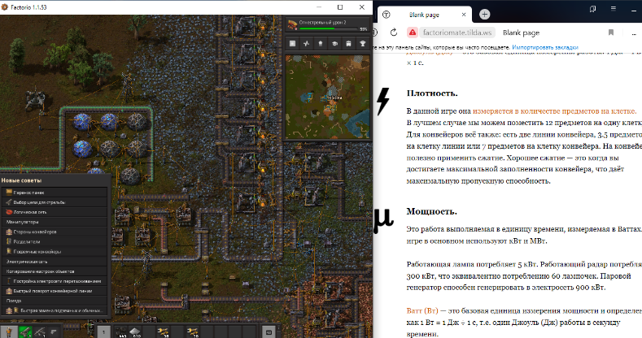
- Использование справочника-помощника через браузер на телефоне.
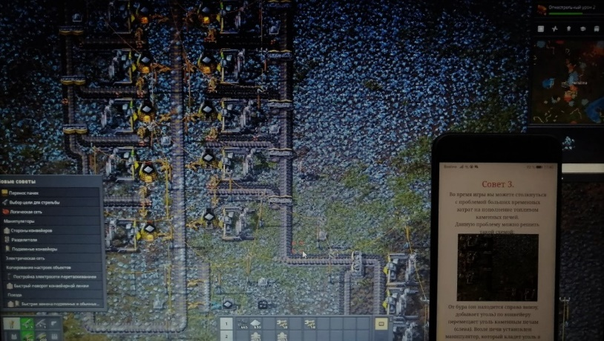

Разработка системы

Алгоритм работы нашего сайта
- открытие сайта
- выбор нужного раздела меню
- переход к нужному разделу
- изучение информации
- применение изученного в игре

Заключение

Игра Factorio очень популярна и востребована. Но многим начинающим игрокам нужна при освоении игры первичная информация в быстром доступе. В огромном потоке информации очень тяжело найти необходимые сведения.
В рамках данной проектной работы была поставлена цель - создать продукт, который поможет сэкономить время на поиски необходимой информации и понимание её, а также уместить всё самое необходимое для новичка так, чтобы с этой информацией было легко и удобно работать.
В результате работы над проектом был создан справочник-помощник для начинающих игроков. Этот продукт содержит информацию, необходимую новичку, в том числе советы, интересные факты для успешного освоения игры, а также позволяет сделать это быстро с любого удобного устройства. В разделах сайта расположена актуальная и нужная информация, основанная на личном опыте прохождения игры членами команды.
Сайт на платформе Tilda позволяет разместить большой объем информации и делает поиск для пользователя простым и удобным. Сайт корректно работает и на ПК, и на мобильных устройствах. Простой и интересный дизайн не отвлекает игрока от информации.
Итог: сайт, который поможет новичку легко и быстро найти необходимую информацию, разобраться с игрой и возникающими вопросами и даже получить новые интересные знания о физических величинах игры.
Таким образом, все цели и задачи, поставленные вначале работы над проектом, были полностью выполнены.

